Seria 50 debiutuje – zaawansowana sieć 5G
i funkcje premium dla wszystkich

TCL 50 SE | TCL 505 | TCL 50 5G | TCL 501

Warszawa – 10 maja 2024 r. - Firma TCL jest znana z innowacyjnych wyświetlaczy dostępnych
w smartfonach, tabletach i urządzeniach połączonych z siecią. Wprowadza właśnie na polski rynek smartfony z serii 50, w tym TCL 50 SE, TCL 505, TCL 50 5G i TCL 501. Linia ta została już zaprezentowana na targach MWC 2024. Każdy model został zaprojektowany w ten sposób, by zagwarantować bardzo dobrą łączność, a także jakość wyświetlacza. Dodatkowo, TCL 50 5G i TCL 50 SE są urządzeniami Android Enterprise Recommended (AER).

TCL 50 SE
Połączenie doskonałości wizualnej z dźwiękową

Smartfon wyposażony jest w wysokiej rozdzielczości 6,8-calowy wyświetlacz FHD+ NXTVISION
z częstotliwością odświeżania 90 Hz. Dzięki temu zapewnia wyjątkowo płynne efekty wizualne. Podstawą jego długotrwałej wydajności jest bateria o pojemności 5010 mAh, którą uzupełnia 6 GB + 6 GB pamięci RAM i 256 GB pamięci masowej. TCL 50 SE jest zasilany przez wydajny chipset MediaTek Helio G88, TCL 50 SE.

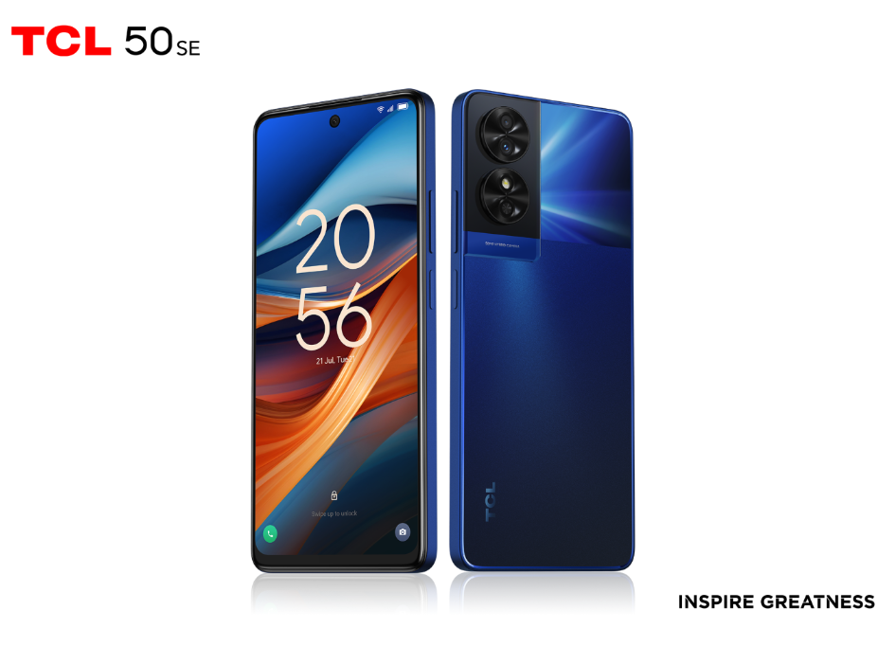

Urządzenie to to także innowacyjna technologia TCL NXTURBO – harmonia zdjęć dzięki 50-megapikselowemu aparatowi hybrydowemu, który został zaprojektowany z myślą o żywych ujęciach pełnych detali. Model ten wyposażony jest również w technologię NXTVISION, zapewniającą lepsze wrażenia podczas oglądania.

Co więcej, TCL 50 SE charakteryzuje się możliwością szybkiego ładowania 33 W, tym samym szybkim powrotem do pełnej mocy. Dodatkowe funkcje to systemy kina cyfrowego i dźwięk DTS 3D.

TCL 50 SE będzie dostępny w cenie od 599 PLN (256 GB) w kolorach Midnight Blue i Space Grey.

TCL 505
Łączność i rozrywka na wysokim poziomie

TCL 505 wyróżnia się w serii TCL 50 harmonijnym połączeniem stylu, opartego na kwadratowej
i płaskiej estetyce, z funkcjonalnością. Model ten posiada duży wyświetlacz o przekątnej 6,8 cala / 90 Hz i wysokiej częstotliwości odświeżania. Technologia NXTVISION gwarantuje żywe i realistyczne obrazy. TCL 505 zwiększa wydajność urządzenia i wrażenia użytkownika dzięki solidnej baterii 5010 mAh
i możliwościom rozszerzenia pamięci RAM 4 GB + 4 GB.

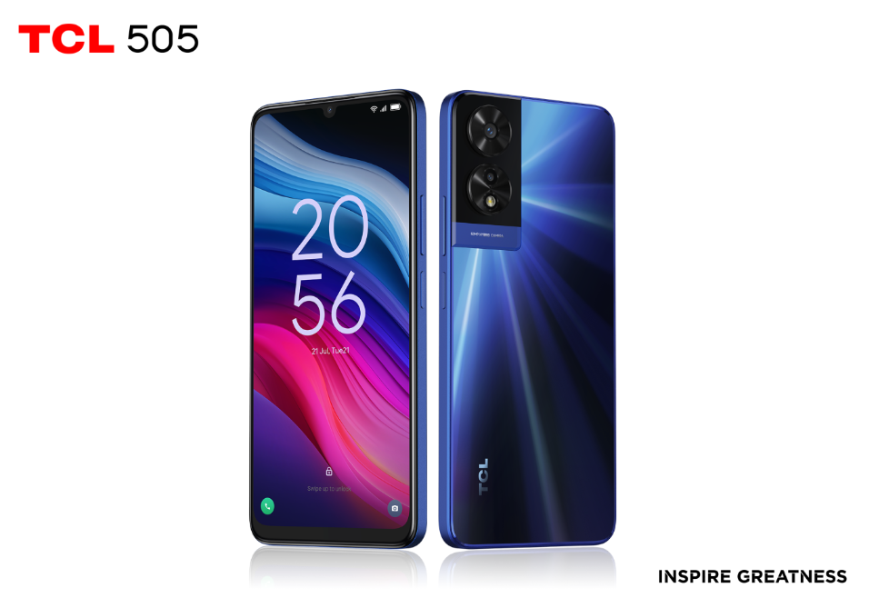

Wyposażony w podwójne głośniki stereo, TCL 505 gwarantuje niesamowite wrażenia dźwiękowe. Technologia TCL NXTURBO optymalizuje koordynację oprogramowania i sprzętu, poprawiając wydajność renderowania obrazu nawet o 30% przy jednoczesnym zapewnieniu energooszczędności.

TCL 505 jest wyposażony w aparat hybrydowy 50 MP, dzięki któremu można uzyskać wysokiej jakości zdjęcia i filmy. Z kolei podwójne gniazda kart SIM i Face Unlock to wygoda i bezpieczeństwo w jednym.

TCL 505 jest już dostępny w cenie od 449 PLN (128 GB) w kolorach niebieskim i czarnym.

TCL 50 5G
Dobrze sprawdzi się w pracy, jak i w czasie wolnym

Duży 6,6-calowy wyświetlacz HD+90HZ NXTVISION, ulepszony technologią NXTVISION, zapewnia płynne wrażenia wizualne z żywymi kolorami i ostrymi kontrastami, co podbija wysoka częstotliwość odświeżania 90 Hz. Dźwięk DTS 3D to dodatkowy atut.

TCL 50 5G jest zasilany przez chipset MediaTek Dimensity 6100+, co świadczy o jego najwyższej wydajności. Działa na najnowszym systemie operacyjnym Android 14. Certyfikowany jest jako urządzenie Android Enterprise Recommended. Łączność z siecią 5G i duża pamięć 128 GB + 8 GB (z rozszerzeniem 4 GB + 4 GB RAM) to gwarancja dobrej wydajności TCL 50 5G.

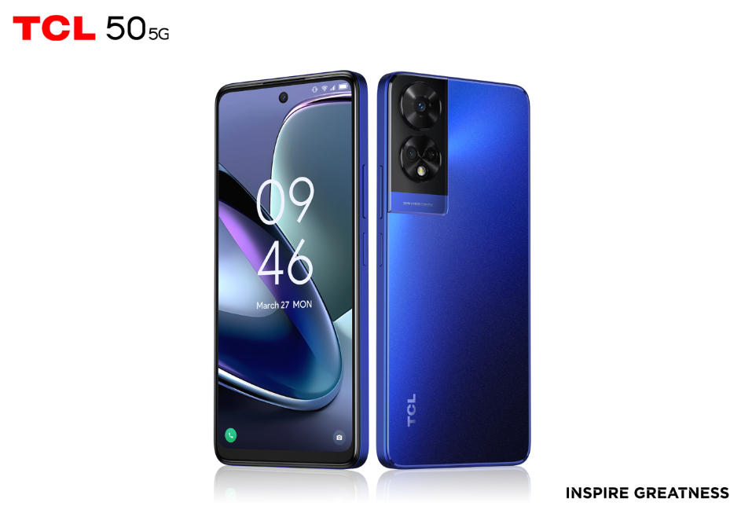

TCL 50 5G obsługuje eSIM obok tradycyjnego gniazda karty SIM. Z kolei aparat 50 MP AI HYBRID jest w stanie zarejestrować każdą chwilę. Wytrzymała bateria o pojemności 5010 mAh zapewnia łączność
i rozrywkę przez cały dzień. Technologia TCL NXTURBO dodatkowo zwiększa wydajność urządzenia, oferując 30% wzrost renderowania obrazu przy jednoczesnym zmniejszeniu zużycia energii nawet o 17%.

TCL 50 5G jest już dostępny w cenie od 149 euro (128 GB) w kolorach ciemnoniebieskim i odcieniu szarości.

TCL 501
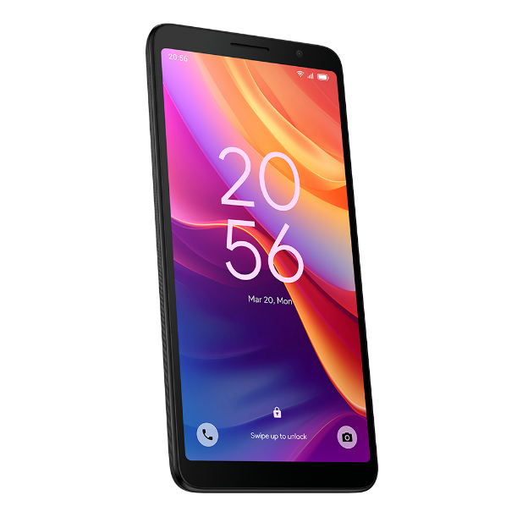
Kompaktowa wydajność odpowiednia do codziennego użytkowania

Zgodnie z filozofią projektowania serii TCL 50, TCL 501 charakteryzuje się płaską, kwadratową estetyką i sporym 6,0-calowym wyświetlaczem. Zapewnia to użytkownikom wyraźne, żywe obrazy na urządzeniu, które jest łatwe do trzymania i nawigacji.

TCL 501 może pochwalić się niezawodną baterią 3000 mAh i pamięcią 32 GB + 2 GB. Wyposażony w podwójne gniazda kart SIM i funkcje Face ID, smartfon zwiększa wygodę użytkownika, umożliwiając łatwą obsługę.

TCL 501 będzie dostępny w cenie od 249 PLN w kolorach Dark Grey i Glacial Blue.

-----
TCL 50 SE będzie dostępny w cenie od 599 PLN (256 GB) w kolorach Midnight Blue i Space Grey.
TCL 505 jest już dostępny w cenie od 449 PLN (128 GB) w kolorach niebieskim i czarnym.
TCL 501 będzie dostępny w cenie od 249 PLN w kolorach Dark Grey i Glacial Blue.
TCL 50 5G jest już dostępny w cenie od 149 euro (128 GB) w kolorach ciemnoniebieskim i gwiezdnej szarości.

* Zalecana cena detaliczna (RRP) - ceny mogą się różnić w zależności od kraju i sprzedawcy.

# # #
Media Contact

Lena Pytkowska
lena.pytkowska@pankowalski.com.pl
tel. 531 581 222

# # #
TCL MWC 2024 - Digital Press Kit

TCL 50 5G - EU Press Visuals
TCL 50 5G - EU Lifestyle Visuals
TCL 50 5G - EU Fact Sheet

TCL 50 SE - EU Press Visuals
TCL 50 SE - EU Lifestyle Visuals
TCL 50 SE - EU Fact Sheet

TCL 505 - EU Press Visuals
TCL 505 - EU Lifestyle Visuals
TCL 505 - EU Fact Sheet

TCL 501 - EU Press Visuals
TCL 501 - EU Fact Sheet
# # #

TCL Communication
TCL Communication specjalizuje się w badaniach, rozwoju i produkcji m.in. smartfonów
i tabletów. Misją firmy jest dostarczenie użytkownikom na całym świecie sieci 5G zgodnie
z hasłem „Inspire Gratness”. TCL Communication jest spółką należącą w całości do TCL Electronics. Więcej informacji na temat urządzeń mobilnych TCL można znaleźć na stronie: https://www.tcl.com/global/en/mobile.

TCL Electronics
TCL Electronics (1070.HK) jest jedną z najszybciej rozwijających się firm elektroniki użytkowej na świecie i jednym z wiodących producentów telewizorów i urządzeń mobilnych (TCL Communication jest spółką należącą w całości do TCL Electronics). Od ponad 40 lat TCL posiada własne centra produkcyjne
i badawczo-rozwojowe na całym świecie, a produkty firmy sprzedawane są w ponad 160 krajach w Ameryce Północnej, Ameryce Łacińskiej, Europie, na Bliskim Wschodzie, w Afryce i w regionie Azji
i Pacyfiku. TCL specjalizuje się w badaniach, rozwoju i produkcji elektroniki użytkowej, począwszy od telewizorów, telefonów komórkowych, urządzeń audio i produktów inteligentnego domu. Więcej informacji na temat urządzeń TCL można znaleźć na stronie: http://www.tcl.com/global/en.html.

TCL jest zastrzeżonym znakiem towarowym firmy TCL Corporation. Wszystkie inne znaki towarowe są własnością odpowiednich właścicieli.

AER, Android są zastrzeżonymi znakami towarowymi Google LLC.

TCL specjalizuje się w badaniach, rozwoju i produkcji elektroniki użytkowej, począwszy od telewizorów, telefonów komórkowych, urządzeń audio i produktów inteligentnego domu w ramach strategii firmy „AI x IoT”. Więcej informacji na temat urządzeń mobilnych TCL można znaleźć na stronie: http://www.tcl.com/global/en.html.

